Муниципальные вести

Муниципальные вести МО Табулгинского сельсовета
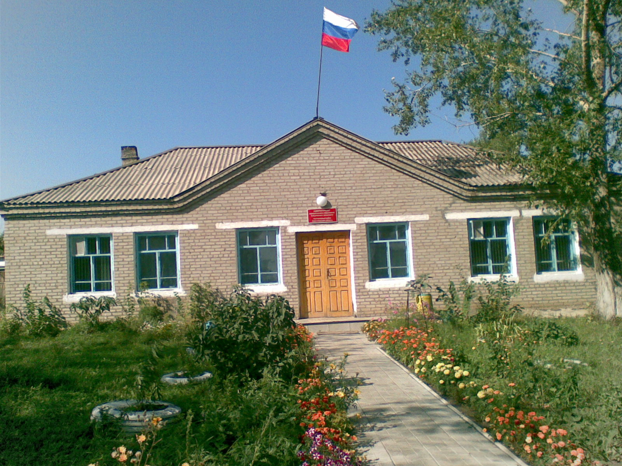
Утвержден Выпуск № 16
27.09.2006 г. от 14.06.2022 г.
восьмой сессией бесплатный
Совета депутатов п. Табулга
Табулгинского ул. Школьная, 38
сельсовета тел. 93-675

Распространяется в библиотеке, на почте, в сельсовете.

О внесении изменений в решение Совета депутатов Табулгинского сельсовета Чистоозерного района Новосибирской области от 19.03.2020 № 147 «Об утверждении Порядка принятия решения о применении к отдельным лицам, замещающим муниципальные должности в администрации Табулгинского сельсовета Чистоозерного района Новосибирской области, мер ответственности, предусмотренных частью 7.3-1 статьи 40 Федерального закона от 06.10.2003 № 131 «Об общих принципах организации местного самоуправления в Российской Федерации»»
Учредитель:  Администрация МО  Табулгинского сельсовета  Чистоозерного района  Новосибирской области | Наш адрес: 632710. Новосибирская область Чистоозерный район п.Табулга ул.Школьная 38  телефон 8(38368) 93-675  Редактор: Тилипенко П.П.  Ответственный секретарь Степанова Е.Н.  Тираж 50экз.

СОВЕТ ДЕПУТАТОВ
ТАБУЛГИНСКОГО СЕЛЬСОВЕТА
ЧИСТООЗЁРНОГО РАЙОНА
НОВОСИБИРСКОЙ ОБЛАСТИ
шестого созыва

Решение
двадцать шестой сессии Совета депутатов

28 июня 2022 года п.Табулга № 96

О внесении изменений в решение Совета депутатов Табулгинского сельсовета Чистоозерного района Новосибирской области от 19.03.2020 № 147 «Об утверждении Порядка принятия решения о применении к отдельным лицам, замещающим муниципальные должности в администрации Табулгинского сельсовета Чистоозерного района Новосибирской области, мер ответственности, предусмотренных частью 7.3-1 статьи 40 Федерального закона от 06.10.2003 № 131 «Об общих принципах организации местного самоуправления в Российской Федерации»»

На основании экспертного заключения Министерства юстиции Новосибирской области от 29.06.2020 № 2894-03-12/9 на решение Совета депутатов Табулгинского сельсовета Чистоозерного района Новосибирской области от 19.03.2020 № 147 «Об утверждении Порядка принятия решения о применении к отдельным лицам, замещающим муниципальные должности в администрации Табулгинского сельсовета Чистоозерного района Новосибирской области, мер ответственности, предусмотренных частью 7.3-1 статьи 40 Федерального закона от 06.10.2003 № 131 «Об общих принципах организации местного самоуправления в Российской Федерации»», Совет депутатов Табулгинского сельсовета РЕШИЛ:

- Внести изменения в решение Совета депутатов Табулгинского сельсовета Чистоозерного района Новосибирской области от 19.03.2020 № 147 «Об утверждении Порядка принятия решения о применении к отдельным лицам, замещающим муниципальные должности в администрации Табулгинского сельсовета Чистоозерного района Новосибирской области, мер ответственности, предусмотренных частью 7.3-1 статьи 40 Федерального закона от 06.10.2003 № 131 «Об общих принципах организации местного самоуправления в Российской Федерации» (Приложение № 1).

- Данное решение опубликовать в газете «Муниципальные вести» и на официальном сайте администрации Табулгинского сельсовета admtabul.nso.ru.

Глава Табулгинского сельсовета Председатель Совета депутатов
Чистоозерного района Табулгинского сельсовета
Новосибирской области Чистоозерного района
Новосибирской области
_____________ П.П.Тилипенко __________________ С.С.Назаров
Приложение № 1
к решению Совета депутатов
Табулгинского сельсовета
№ 96 от 28.06.2022

ПОРЯДОК
принятия решения о применении к отдельным лицам, замещающим муниципальные должности Табулгинского сельсовета Чистоозерного района Новосибирской области, мер ответственности, предусмотренных частью 7.3-1 статьи 40 Федерального закона от 06.10.2003 № 131-ФЗ «Об общих принципах организации местного самоуправления в Российской Федерации»

1. Настоящий Порядок определяет процедуру принятия решения о применении к главе Табулгинского сельсовета Чистоозерного района Новосибирской области, депутату Совета депутатов Табулгинского сельсовета Чистоозерного района Новосибирской области, исполняющего свои полномочия на постоянной или непостоянной основе, (далее вместе – лицо, замещающее муниципальную должность; лица, замещающие муниципальную должность), представившим недостоверные или неполные сведения о своих доходах, расходах, об имуществе и обязательствах имущественного характера, а также сведения о доходах, расходах, об имуществе и обязательствах имущественного характера своих супруги (супруга) и несовершеннолетних детей (далее – сведения о доходах), если искажение этих сведений является несущественным, мер ответственности, предусмотренных частью 7.3-1 статьи 40 Федерального закона от 06.10.2003 № 131-ФЗ «Об общих принципах организации местного самоуправления в Российской Федерации» (далее – меры ответственности).
2. Решение о применении меры ответственности к лицу, замещающему муниципальную должность, за представление недостоверных и неполных сведений о доходах, если искажение этих сведений является несущественным, (далее – решение о применении меры ответственности) принимается Советом депутатов Табулгинского сельсовета Чистоозерного района Новосибирской области.
3. Основанием для рассмотрения вопроса о принятии решения о применении меры ответственности является информация Губернатора Новосибирской области, поступившая в Совет депутатов Табулгинского сельсовета Чистоозерного района Новосибирской области в соответствии с частью 2 статьи 8.1 Закона Новосибирской области от 10.11.2017 № 216-ОЗ «Об отдельных вопросах, связанных с исполнением гражданами, претендующими на замещение должности главы местной администрации по контракту, муниципальной должности, и лицами, замещающими должность главы местной администрации по контракту, муниципальные должности, обязанности по представлению сведений о доходах, расходах, об имуществе и обязательствах имущественного характера, и о внесении изменений в отдельные законы Новосибирской области» (далее – Закон Новосибирской области № 216-ОЗ).
4. Настоящий Порядок не применяется при рассмотрении Советом депутатов Табулгинского сельсовета Чистоозерного района Новосибирской области актов прокурорского реагирования и/или судебных решений, содержащих информацию о выявлении фактов недостоверности или неполноты сведений о доходах, представленных лицами, замещающими муниципальные должности.
5. Информация Губернатора Новосибирской области, указанная в пункте 3 настоящего Порядка, не позднее рабочего дня, следующего за днем ее поступления, регистрируется в порядке, предусмотренном Советом депутатов Табулгинского сельсовета Чистоозерного района Новосибирской области.
В течение трех рабочих дней со дня регистрации информация Губернатора Новосибирской области, указанная в пункте 3 настоящего Порядка, направляется в комиссию по соблюдению лицами, замещающими муниципальные должности, ограничений, запретов и исполнению ими обязанностей, установленных законодательством Российской Федерации, в администрацию Табулгинского сельсовета Чистоозерного района Новосибирской области (далее – комиссия) для предварительного рассмотрения и выработки рекомендаций по вопросу принятия решения о применении меры ответственности.
Заседание комиссии проводится в течение пятнадцати рабочих дней со дня поступления в комиссию информации Губернатора Новосибирской области, указанной в пункте 3 настоящего Порядка.
При рассмотрении комиссией информации Губернатора Новосибирской области, указанной в пункте 3 настоящего Порядка, лицу, замещающему муниципальную должность, по факту (фактам) недостоверности или неполноты сведений о доходах обеспечивается возможность дачи устных и/или письменных объяснений, представления дополнительных документов и материалов, присутствия на заседании комиссии.
По результатам заседания комиссии составляется протокол, содержащий рекомендации Совету депутатов Табулгинского сельсовета Чистоозерного района Новосибирской области о применении к лицу, замещающему муниципальную должность, конкретной меры ответственности.
В течение трех рабочий дней со дня проведения заседания комиссии протокол (решение комиссии) направляется председателю Совета депутатов Табулгинского сельсовета Чистоозерного района Новосибирской области для включения в повестку дня заседания Совета депутатов Табулгинского сельсовета Чистоозерного района Новосибирской области вопроса, касающегося принятия решения о применении меры ответственности.
6. Заседание Совета депутатов Табулгинского сельсовета Чистоозерного района Новосибирской области проводится в течение тридцати рабочих дней со дня заседания комиссии, но не позднее шести месяцев со дня поступления информации Губернатора Новосибирской области, указанной в пункте 3 настоящего Порядка, не считая периода временной нетрудоспособности лица, замещающего муниципальную должность, в отношении которого рассматривается вопрос о применении меры ответственности, а также периода пребывания его в отпуске.
Лицо, замещающее муниципальную должность, в отношении которого Советом депутатов Табулгинского сельсовета Чистоозерного района Новосибирской области рассматривается вопрос о принятии решения о применении меры ответственности, не позднее трех рабочих дней до дня заседания Совета депутатов Табулгинского сельсовета Чистоозерного района Новосибирской области письменно уведомляется о дате, времени и месте рассмотрения в отношении него данного вопроса.
7. Рассмотрение Советом депутатов Табулгинского сельсовета Чистоозерного района Новосибирской области вопроса о принятии решения о применении меры ответственности проводится в присутствии лица, замещающего муниципальную должность, в отношении которого рассматривается данный вопрос.
Заседание Совета депутатов Табулгинского сельсовета Чистоозерного района Новосибирской области может проводится в отсутствие лица, замещающего муниципальную должность, в случае поступления от него письменного обращения о намерении лично не присутствовать, а также в случае его неявки при надлежащем способе его уведомления.
8. При принятии решения о применении меры ответственности учитываются:
характер и тяжесть допущенного нарушения при представлении сведений о доходах;
обстоятельства, при которых допущено нарушение;
наличие смягчающих или отягчающих обстоятельств;
степень вины лица, замещающего муниципальную должность;
принятие лицом, замещающим муниципальную должность, ранее мер, направленных на предотвращение совершения им нарушения;
иные обстоятельства, свидетельствующие о характере и тяжести совершенного нарушения;
соблюдение лицом, замещающим муниципальную должность, ограничений, запретов, исполнение других обязанностей, которые установлены федеральными законами от 25.12.2008 № 273-ФЗ «О противодействии коррупции», от 03.12.2012 № 230-ФЗ «О контроле за соответствием расходов лиц, замещающих государственные должности, и иных лиц их доходам», от 07.05.2013 № 79-ФЗ «О запрете отдельным категориям лиц открывать и иметь счета (вклады), хранить наличные денежные средства и ценности в иностранных банках, расположенных за пределами территории Российской Федерации, владеть и (или) пользоваться иностранными финансовыми инструментами».
К лицу, замещающему муниципальную должность, представившему недостоверные или неполные сведения о доходах, если искажение этих сведений является несущественным, могут быть применены следующие меры ответственности:
1) предупреждение;
2) освобождение депутата, члена выборного органа местного самоуправления от должности в представительном органе муниципального образования, выборном органе местного самоуправления с лишением права занимать должности в представительном органе муниципального образования, выборном органе местного самоуправления до прекращения срока его полномочий;
3) освобождение от осуществления полномочий на постоянной основе с лишением права осуществлять полномочия на постоянной основе до прекращения срока его полномочий;
4) запрет занимать должности в представительном органе муниципального образования, выборном органе местного самоуправления до прекращения срока его полномочий;
5) запрет исполнять полномочия на постоянной основе до прекращения срока его полномочий.
9. Решение Совета депутатов Табулгинского сельсовета Чистоозерного района Новосибирской области о применении меры ответственности принимается в порядке, установленном Регламентом Совета депутатов Табулгинского сельсовета Чистоозерного района Новосибирской области, открытым голосованием большинством голосов от числа присутствующих на заседании депутатов.
Депутат, в отношении которого рассматривается вопрос, в голосовании не участвует.
Председательствующий на заседании Совета депутатов Табулгинского сельсовета Чистоозерного района Новосибирской области, в отношении которого рассматривается вопрос, обязан до начала рассмотрения передать ведение заседания на весь период рассмотрения вопроса другому лицу в порядке, установленном Регламентом Совета депутатов Табулгинского сельсовета Чистоозерного района Новосибирской области.
10. Решение Совета депутатов Табулгинского сельсовета Чистоозерного района Новосибирской области, указанное в пункте 9 настоящего Порядка, должно содержать:
а) фамилию, имя, отчество (последнее - при наличии) лица, замещающего муниципальную должность, в отношении которого принято решение;
б) наименование муниципальной должности лица, в отношении которого принято решение;
в) реквизиты информации Губернатора Новосибирской области, указанной в пункте 3 настоящего Порядка;
г) конкретную меру ответственности с обоснованием ее применения и указанием на основания – часть 7.3-1 статьи 40 Федерального закона от 06.10.2003 № 131-ФЗ «Об общих принципах организации местного самоуправления в Российской Федерации», статью 8.1 Закона Новосибирской области № 216-ОЗ;
д) срок действия меры ответственности (при наличии).
11. Копия решения Совета депутатов Табулгинского сельсовета Чистоозерного района Новосибирской области, указанного в пункте 9 настоящего Порядка, с соблюдением законодательства Российской Федерации о персональных данных и иной охраняемой законом тайне:
1) направляется Губернатору Новосибирской области - в течение пяти рабочих дней со дня его принятия;
2) вручается под роспись лицу, замещающему муниципальную должность - в течение трех рабочих дней со дня его принятия;
12. Лицо, замещающее муниципальную должность, в отношении которого принято решение, указанное в пункте 9 настоящего Порядка, вправе его обжаловать в судебном порядке.

Информация Губернатора Новосибирской области может быть направлена в иную комиссию (постоянно действующую или специально созданную), либо в рабочую группу, созданную в Совете депутатов соответствующего муниципального образования для предварительного рассмотрения вопроса о применении меры ответственности к лицу, замещающему муниципальную должность.
По результатам заседания комиссии может быть составлен иной документ, например, решение комиссии, которое в дальнейшем и направляется в Совет депутатов муниципального образования для принятия решения о применении меры ответственности.
В случае, если на заседании комиссии рассматривались иные вопросы – выписка из протокола (решения).

